测量电梯运行参数
一、实验仪器：
电子秤、手机。
二、实验原理：
电梯运行时拥有竖直方向的加速度，与电梯相对静止的物体也拥有相同的加速度，由于秤只测量对称的压力。因此竖直方向电梯加速度会改变电子秤的示数。
对电梯系统进行受力分析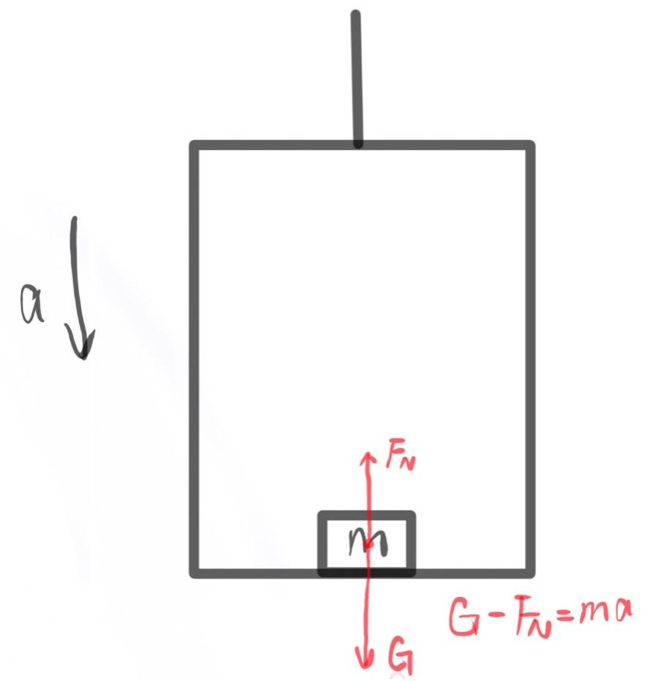
刚体与托盘的质量为M，物体的质量为m，电梯的加速度为a，当地的重力加速度为g，电子秤示数为M_{测}，电子秤给予的支持力F_{N}。
$$F_{N}=(M+M_{测})g$$
$$\left(M+m\right)g-\left(M+M_{测}\right)g=\left(M+m\right)a$$
$$a=\frac{\left(m-M_{测}\right)g}{(m+M)}$$
电子秤的核心部件是力传感器，也称为称重传感器。力传感器通常采用应变片的原理来测量物体的质量。应变片是一种金属材料，当受到外力作用时，会产生应变。通过将应变片粘贴在弹性体上，当物体质量施加在弹性体上时，弹性体会发生变形，导致应变片上产生应变。应变片上的应变会导致电阻值的变化，这种变化可以被电子电路测量并转换为电信号。
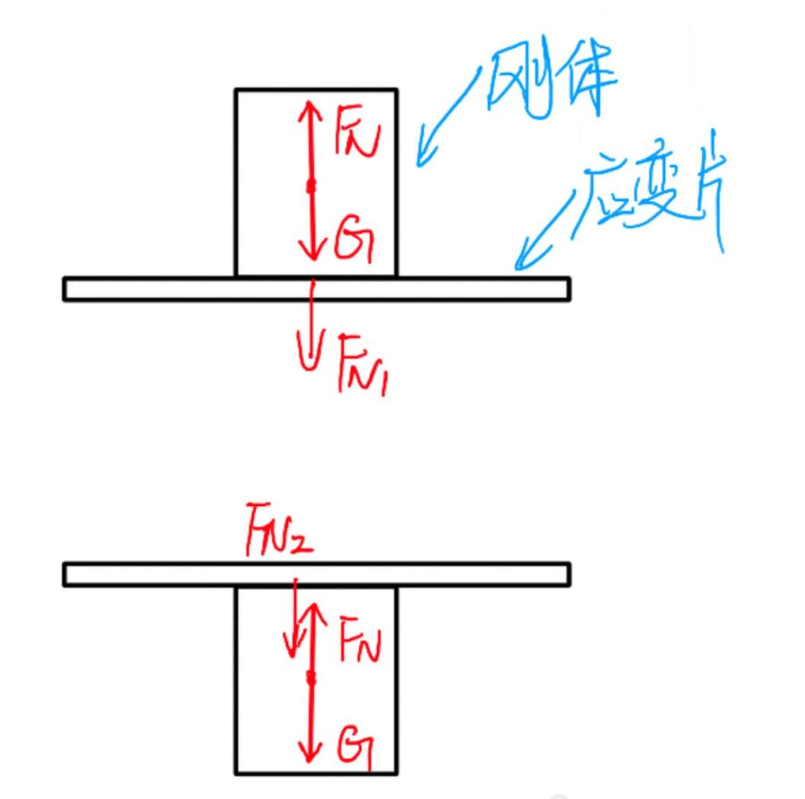
因此将电子称反向放置其参数$m^{,}$为两倍的刚体质量

三、实验步骤
- 运用手机上phyphox软件的测量电梯模式，通过内置的气压传感器测量气压再转化成高度，对高度沿时间微分，得到瞬时速度与加速度。
- 用电子秤测量重物和空载状态下在电梯运行过程中的数值变化，并用手机录像，之后用剪辑软件按照0.2s间隔截取数据，得到示数随时间变化的数据。
- 将电子秤放在水平桌面上归零，将托盘拿下，此时显示的数值为负数，该数值绝对值即为托盘的质量M_{托盘}。
- 将电子秤放在水平桌面上，拿下托盘后归零，将电子秤倒置，此时电子秤显示数值的绝对值为电子秤内刚体质量的两倍，即M_{刚体}。
- 将得到的相关数据带入公式，计算得到加速度。
- 汇总实验数据，利用excell和orignlab进行积分，算出速度和位移并导出位移-时间图像，速度-时间图像，加速度-时间图像。

四、数据记录与处理
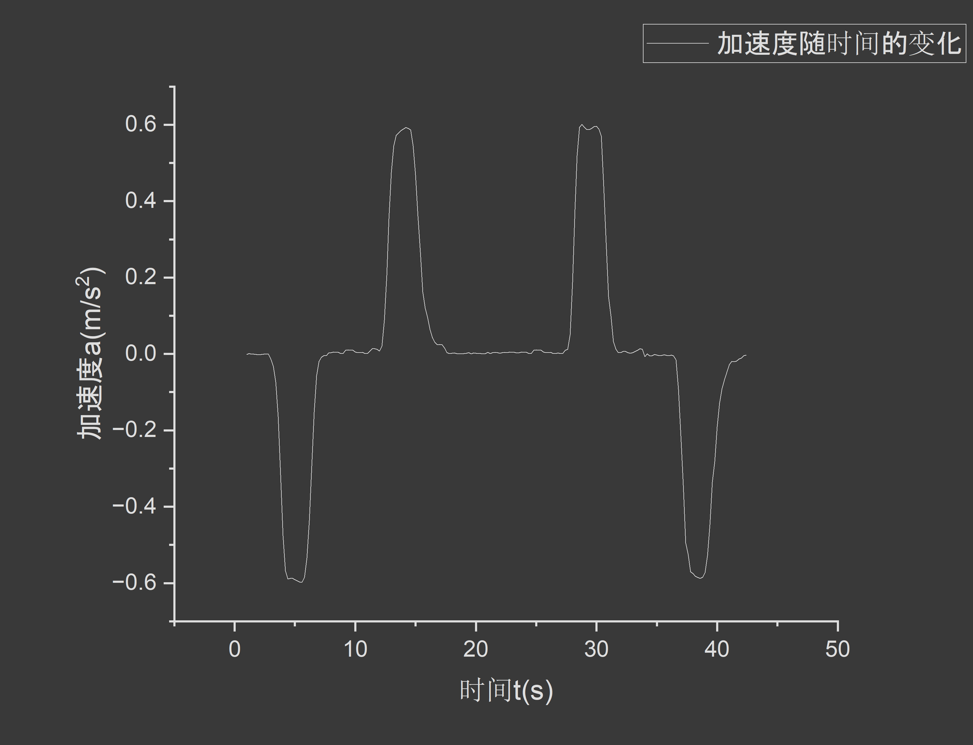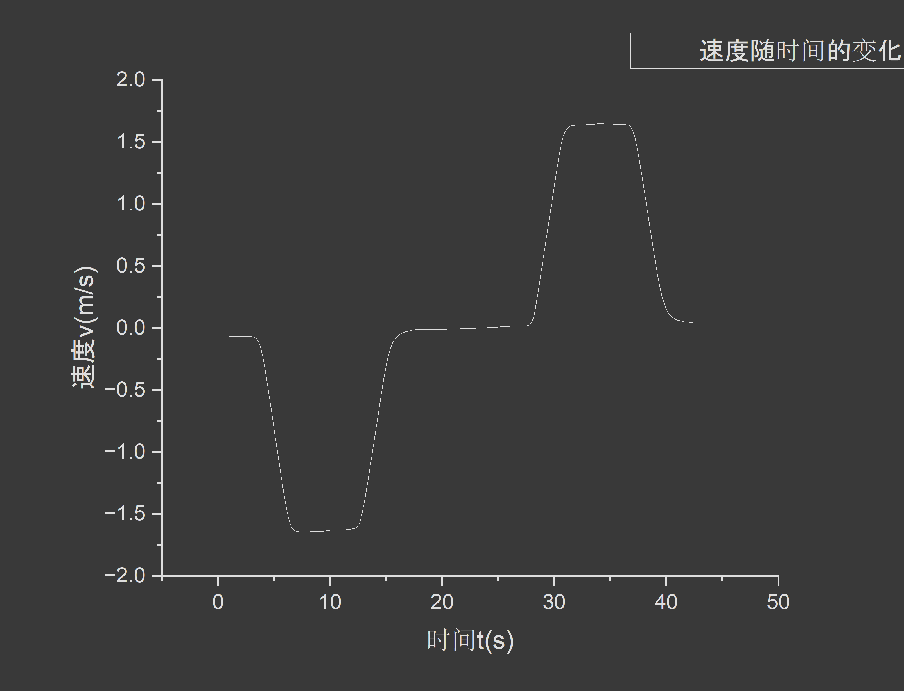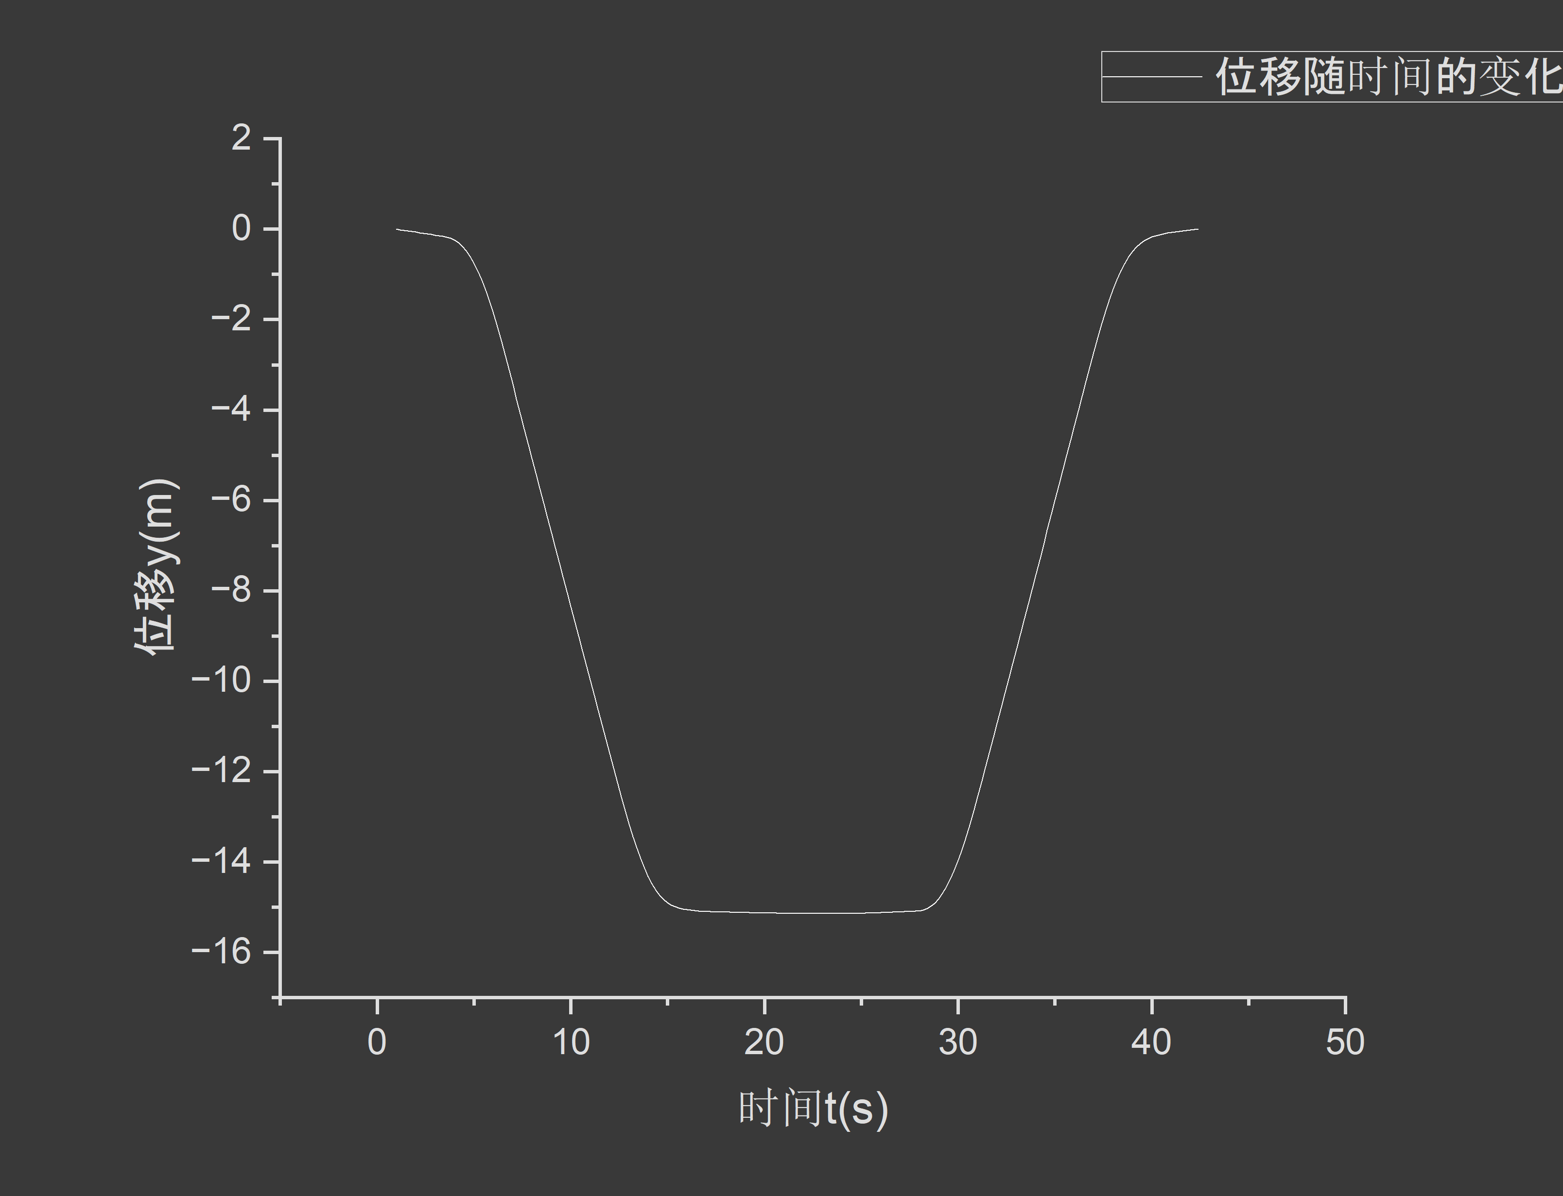
空载运行一至四楼图像
读取数据点数量 | 正向加速度(m/s²) | 反向加速度(m/s²) | 上行速度(m/s) | 下行速度(m/s) | 位移(m)
7 |  | -0.59217
7 | 0.5879
9 | 0.59263
7 |  | -0.57949
28 |  |  |  | -1.63158
21 |  |  | 1.64457
67 |  |  |  |  | 15.11044
平均值 | 0.590560625 | -0.58583 | 1.64457 | -1.63158 | 15.11044
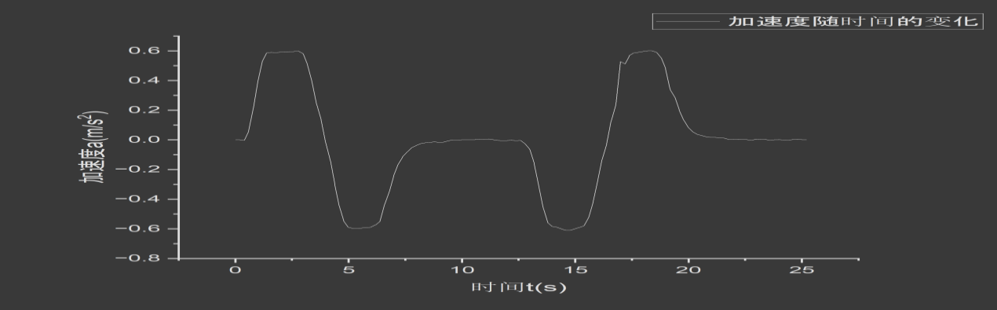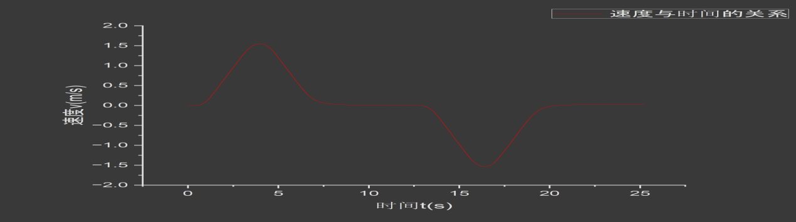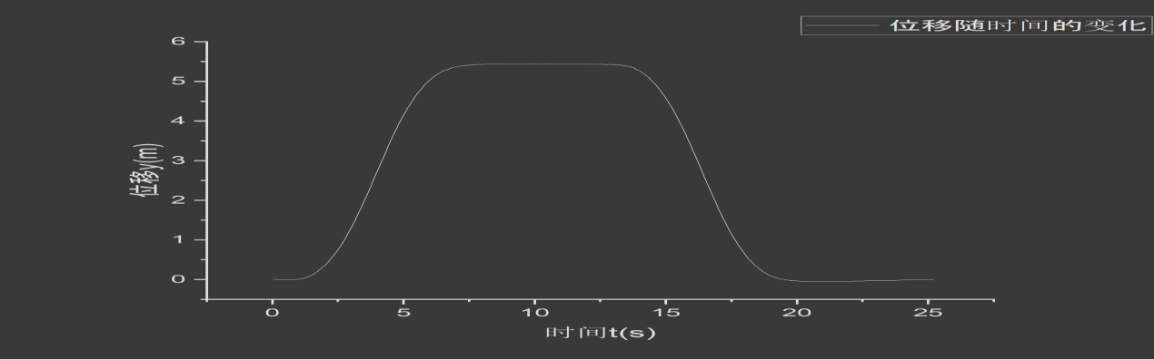
空载运行一至二楼图像
读取数据点数量 | 正向加速度(m/s²) | 反向加速度(m/s²) | 上行速度(m/s) | 下行速度(m/s) | 位移(m)
8 | 0.59212
7 |  | -0.58987
9 |  | -0.5909
7 | 0.58996
1 |  |  | 1.55067
1 |  |  |  | -1.53564
17 |  |  |  |  | 5.43062
平均值 | 0.591112 | -0.590449 | 1.55067 | -1.53564 | 5.43062
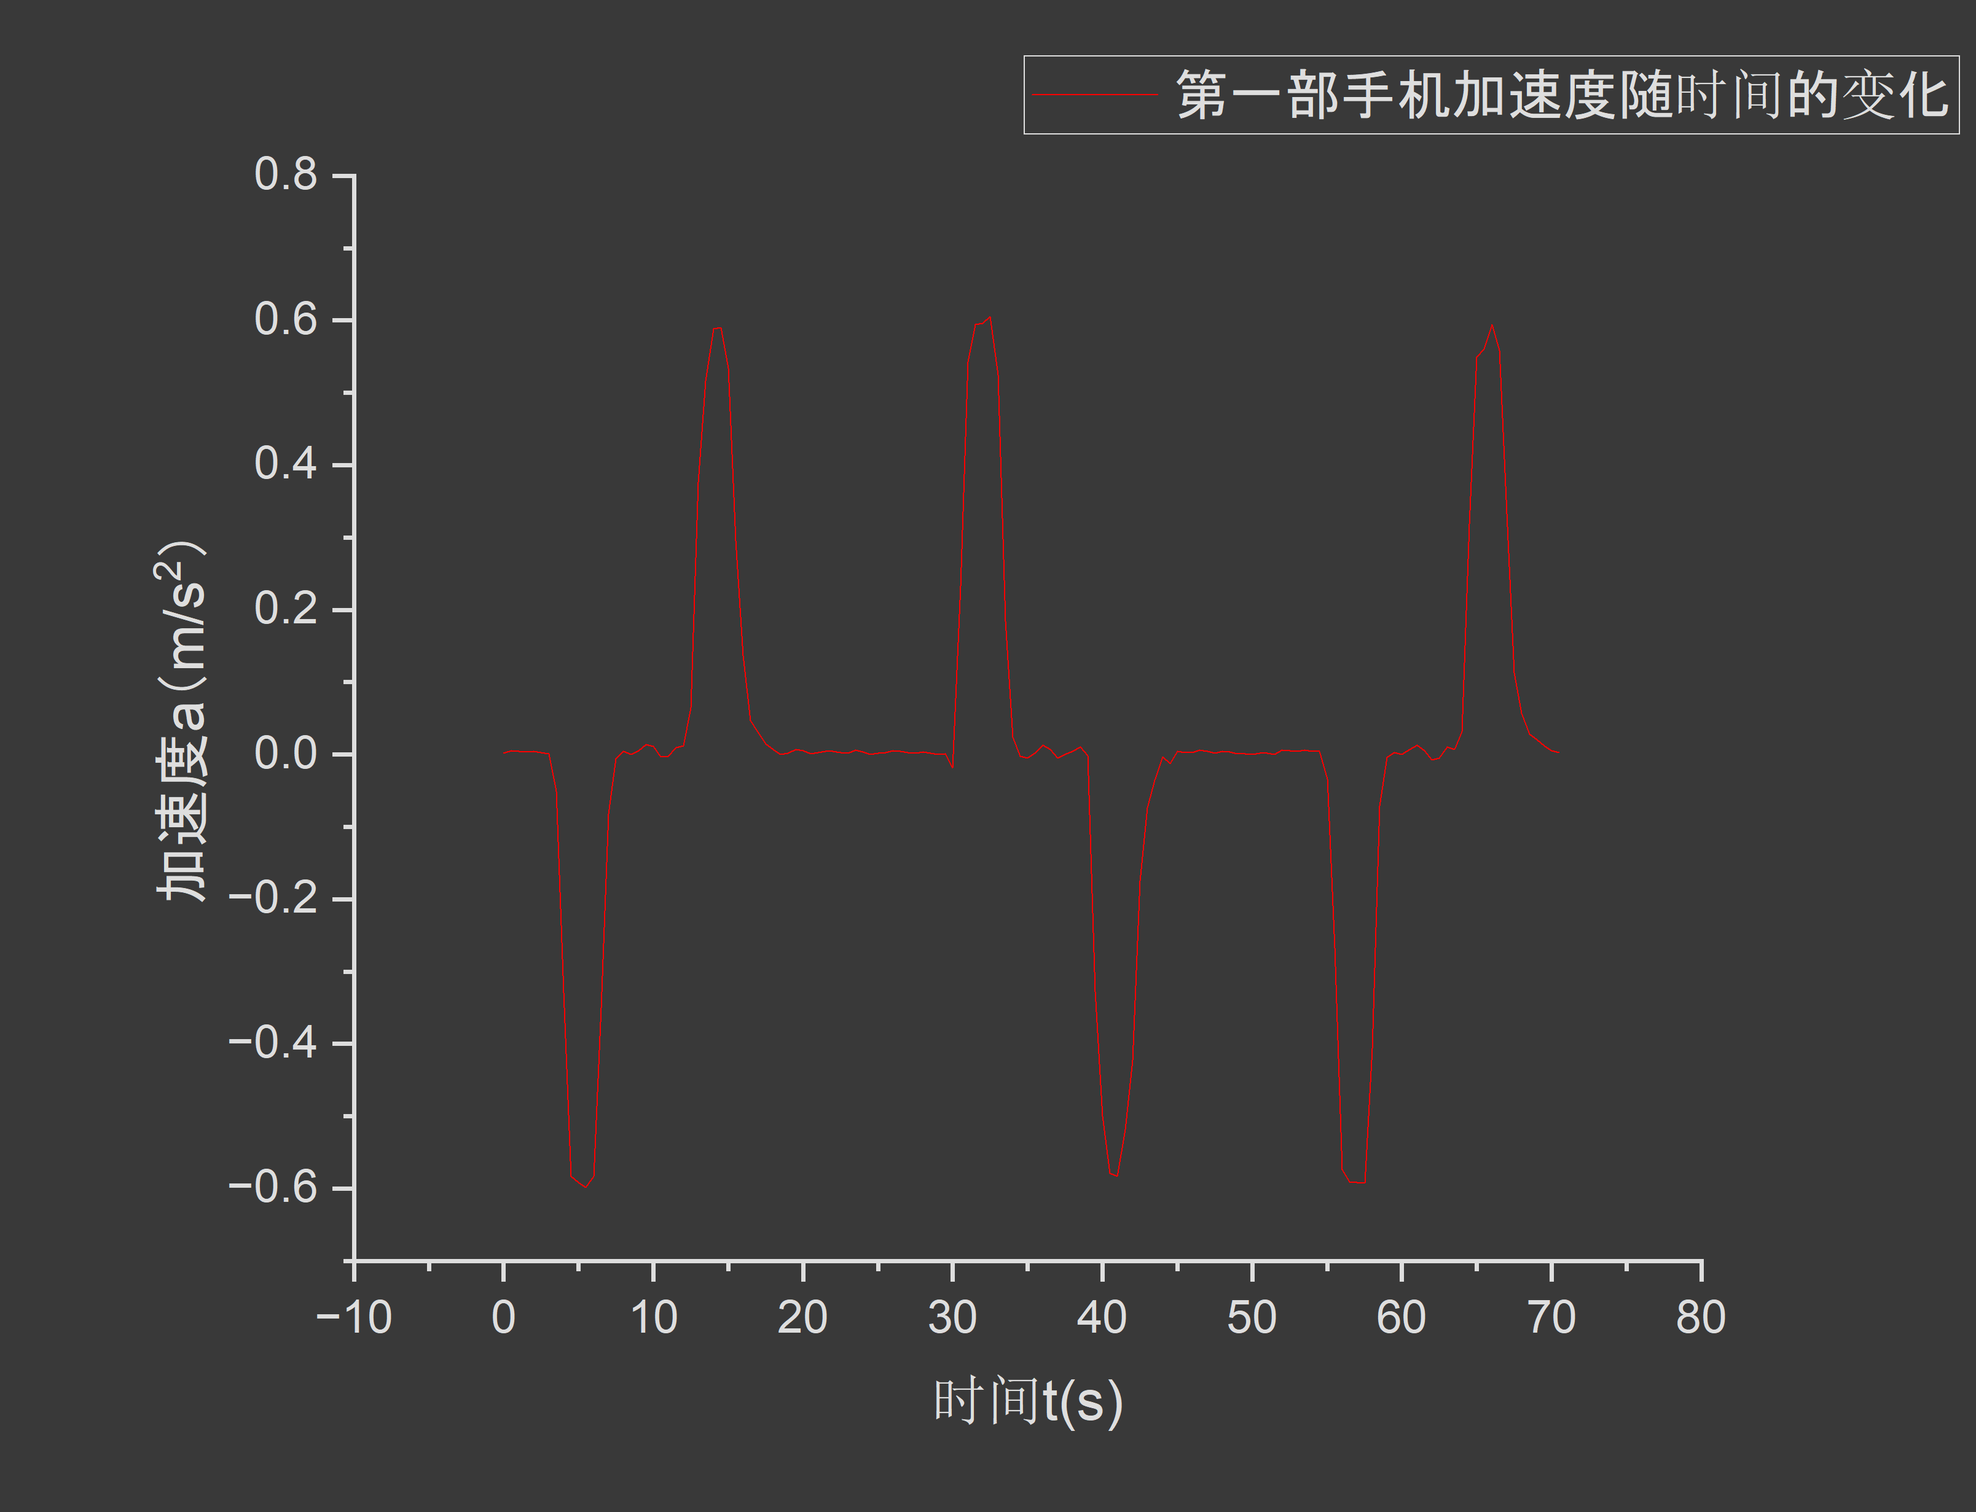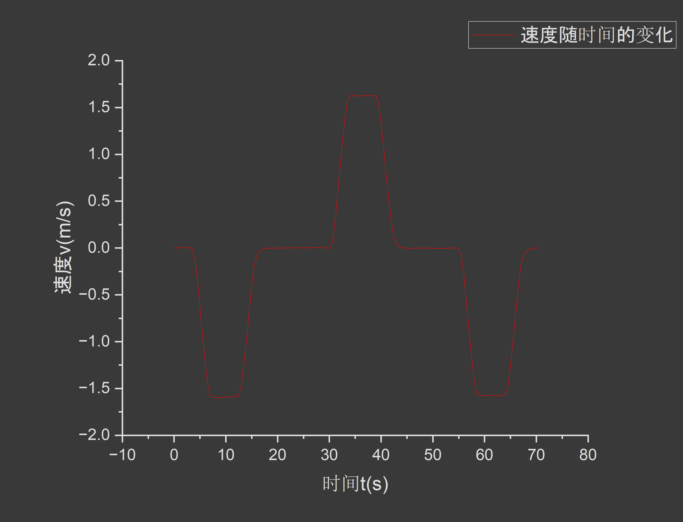
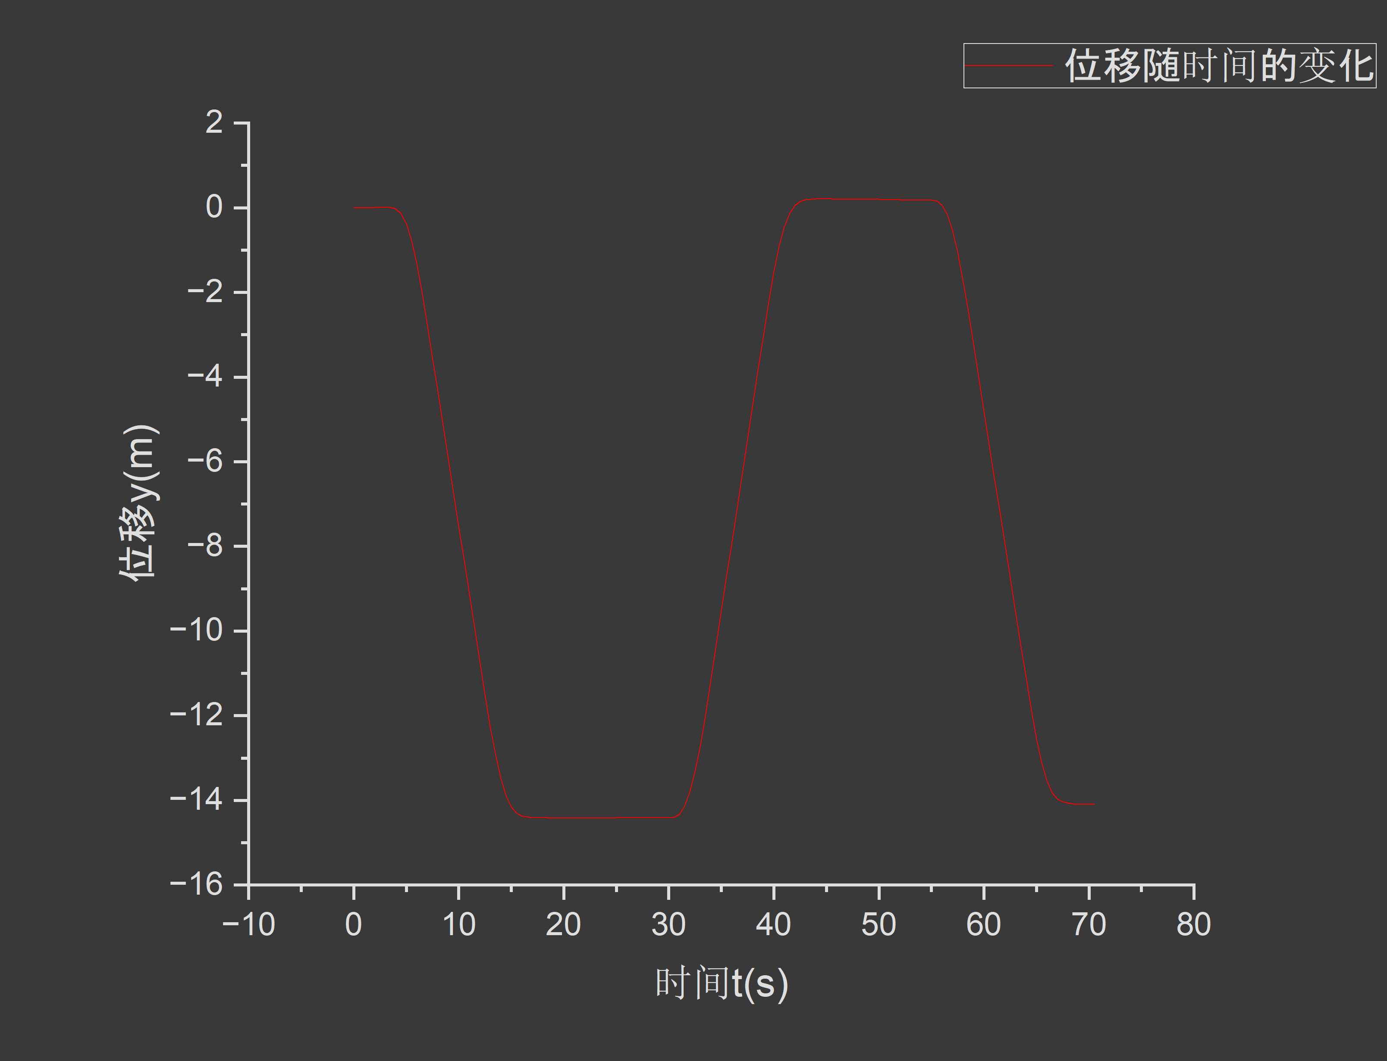
负载手机1运行一至四楼图像
读取数据点数量 | 正向加速度(m/s²) | 反向加速度(m/s²) | 上行速度(m/s) | 下行速度(m/s) | 位移(m)
4 |  | -0.58887
2 | 0.58937
3 | 0.59848
2 |  | -0.58102
4 |  | -0.58707
3 | 0.57104
12 |  |  |  | -1.58972
11 |  |  | 1.62569
12 |  |  |  | -1.57289
28 |  |  |  |  | 14.41244
6 |  |  |  |  | 14.08703
平均值 | 0.5859125 | -0.58658 | 1.62569 | -1.58131 | 14.35501471
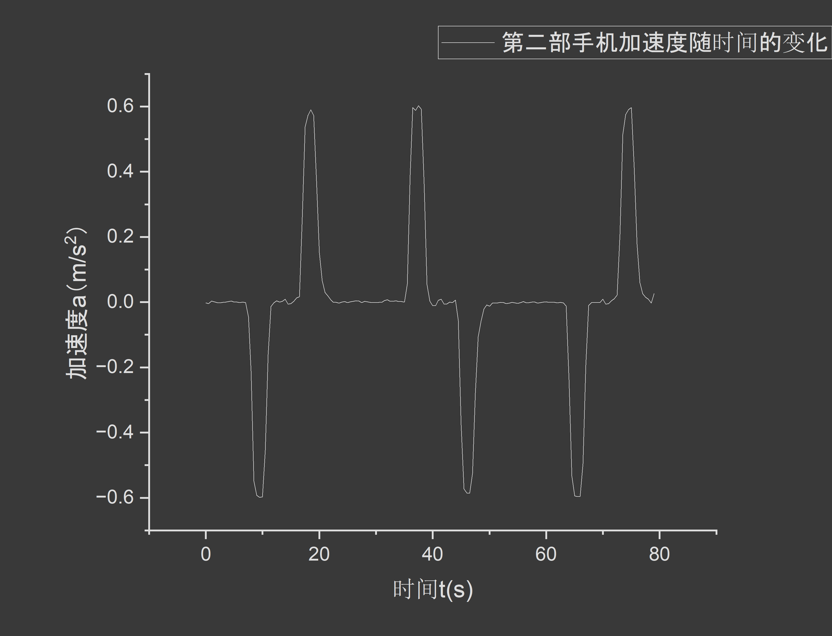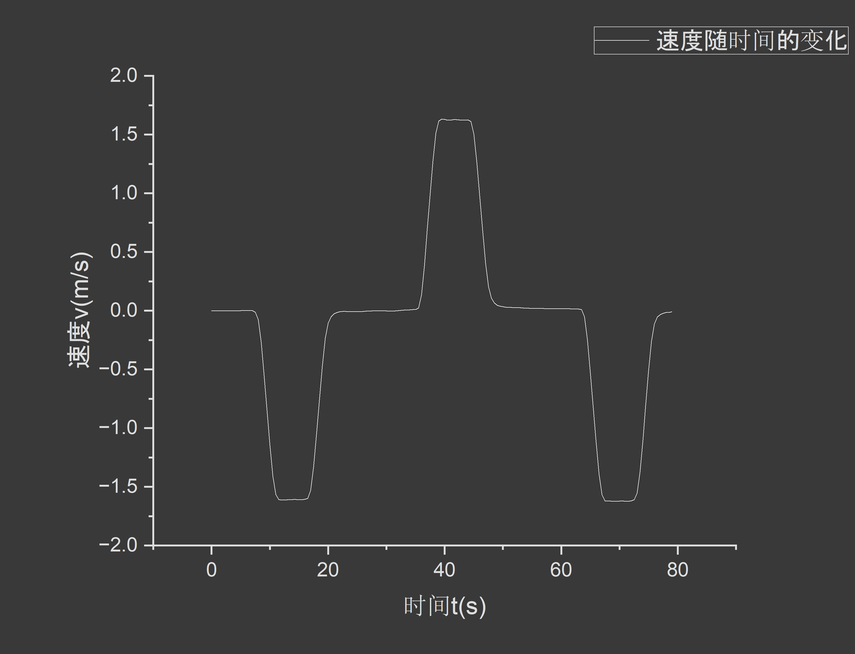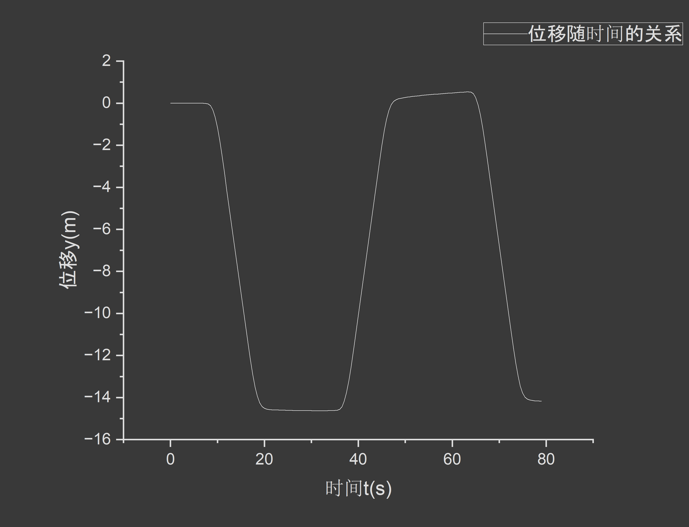
负载手机2运行一至四楼图像
读取数据点数量 | 正向加速度(m/s²) | 反向加速度(m/s²) | 上行速度(m/s) | 下行速度(m/s) | 位移(m)
3 |  | -0.59623
3 | 0.57881
4 | 0.59475
3 |  | -0.58147
3 |  | -0.59555
3 | 0.58765
9 |  |  |  | -1.60975
9 |  |  | 1.62542
9 |  |  |  | -1.62205
29 |  |  |  |  | 14.6146
5 |  |  |  |  | 14.15955
平均值 | 0.587838 | -0.591083333 | 1.62542 | -1.6159 | 14.54768088
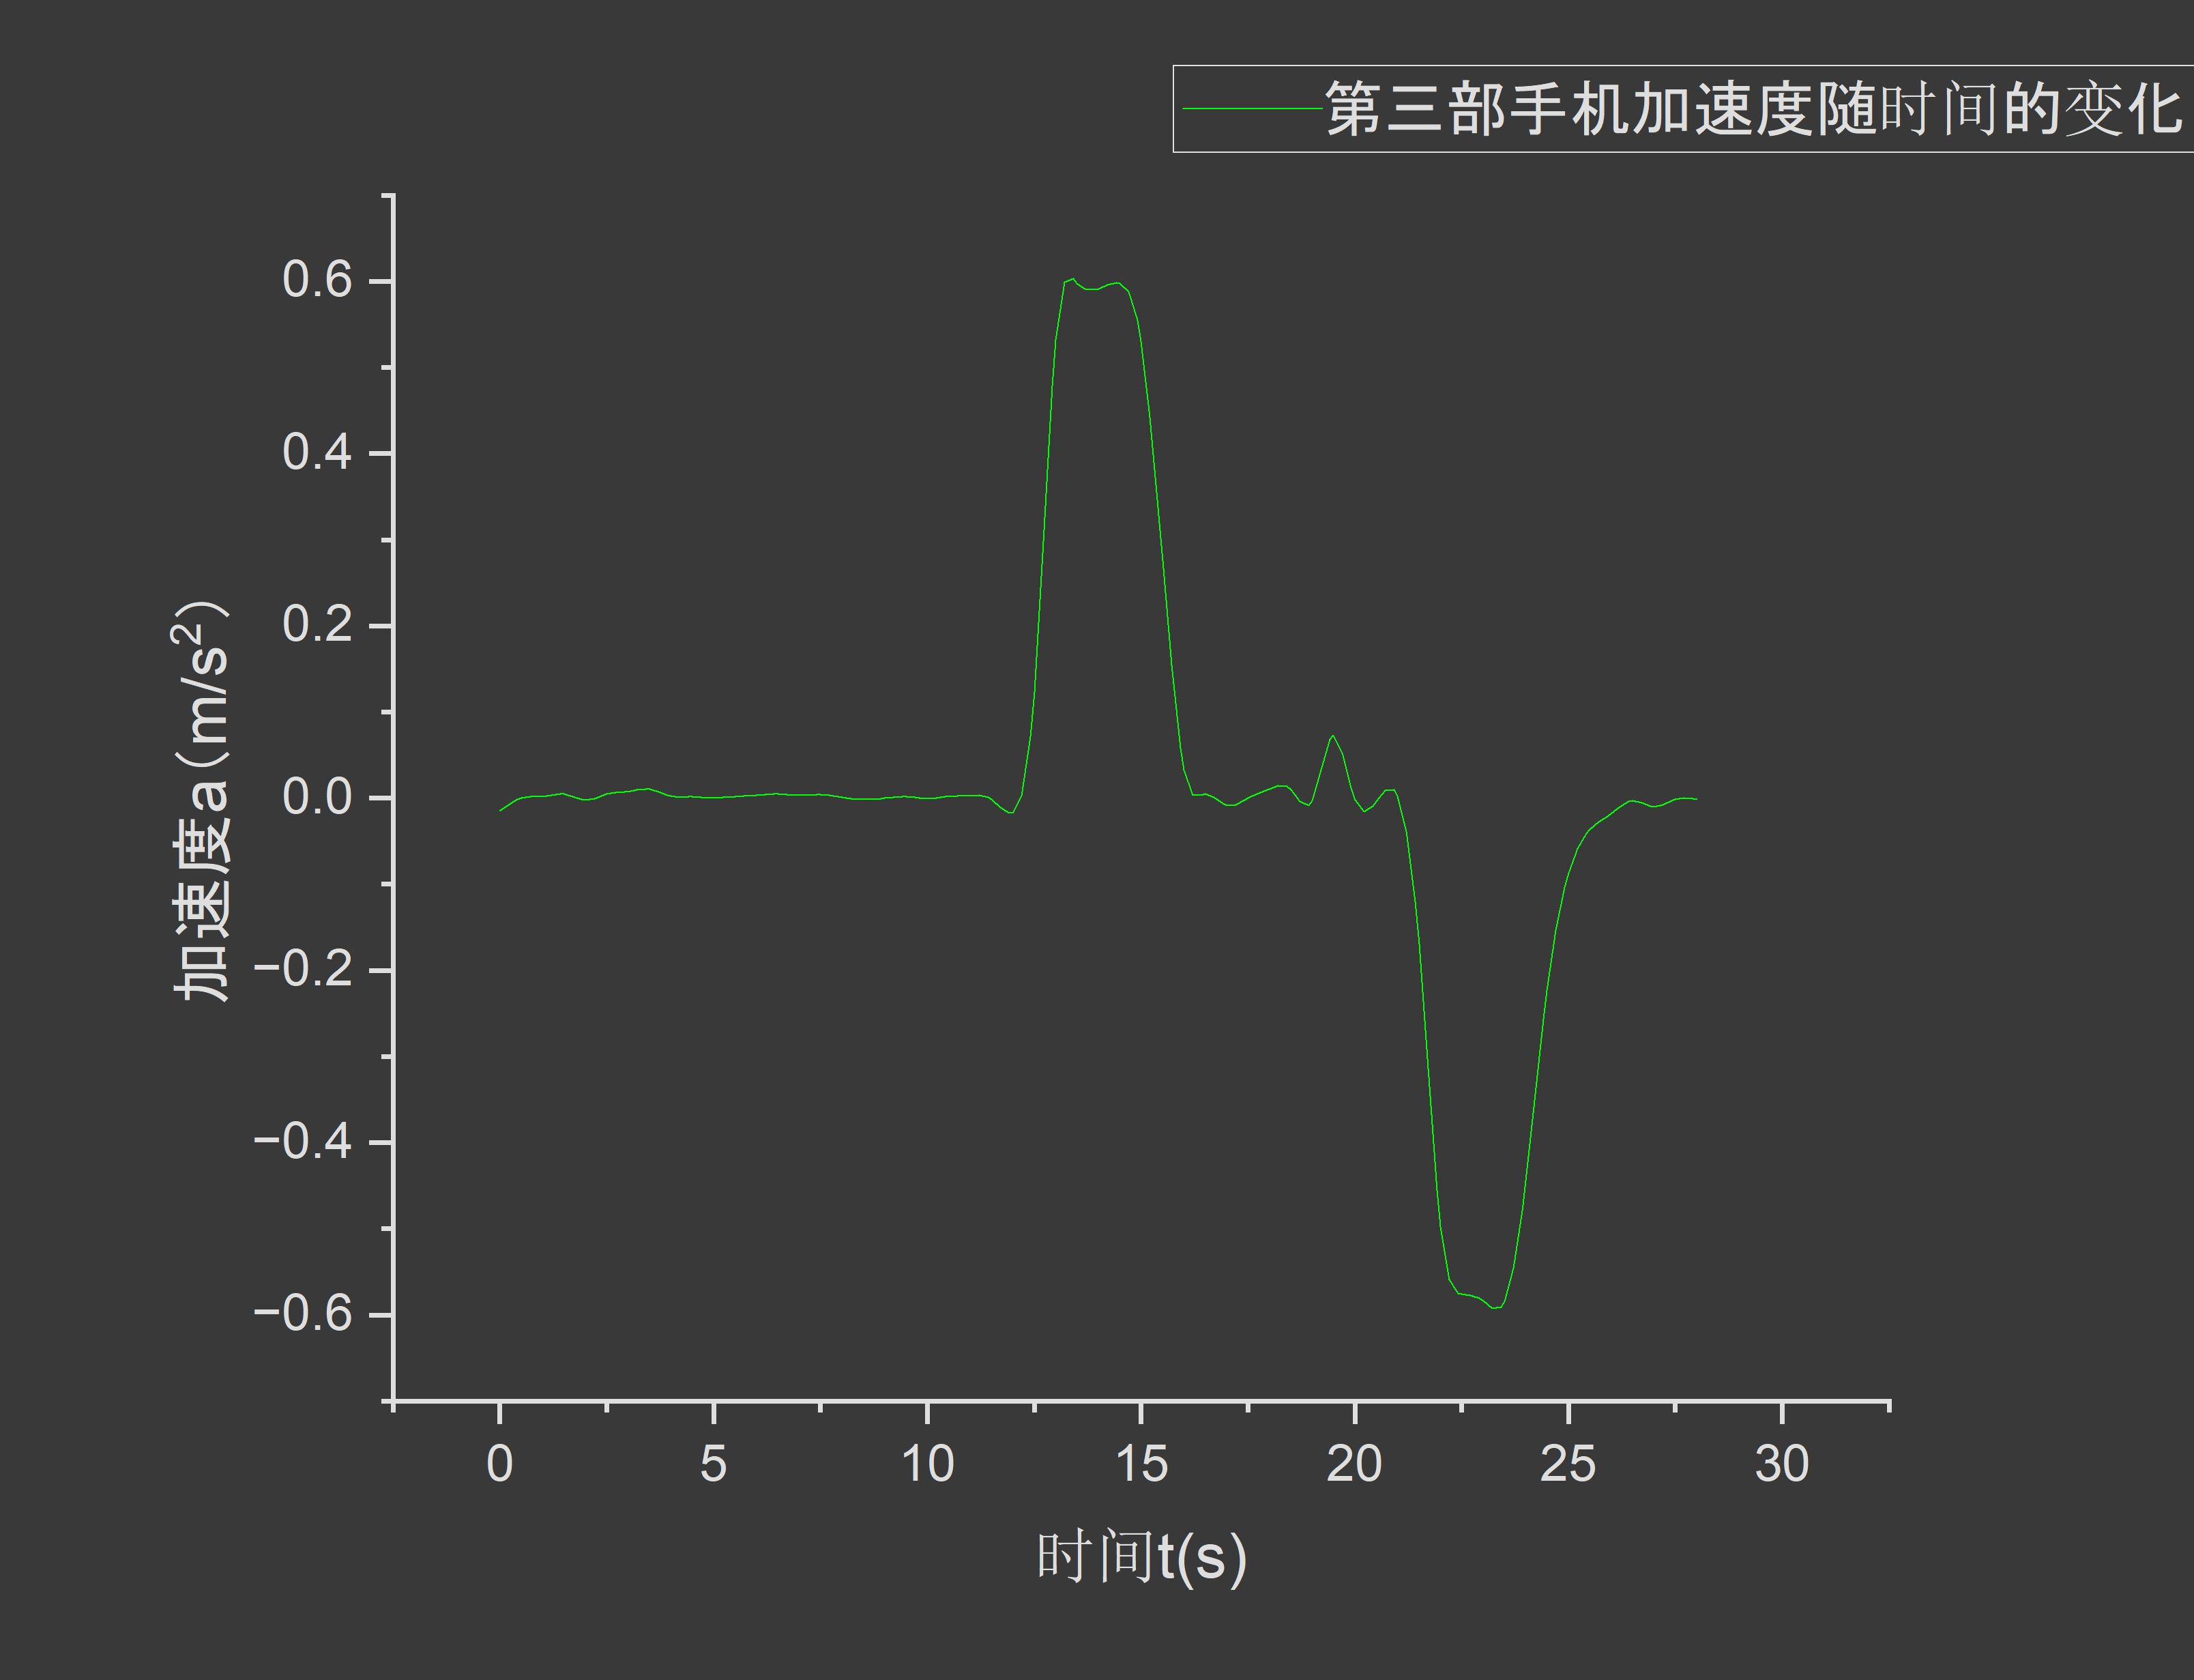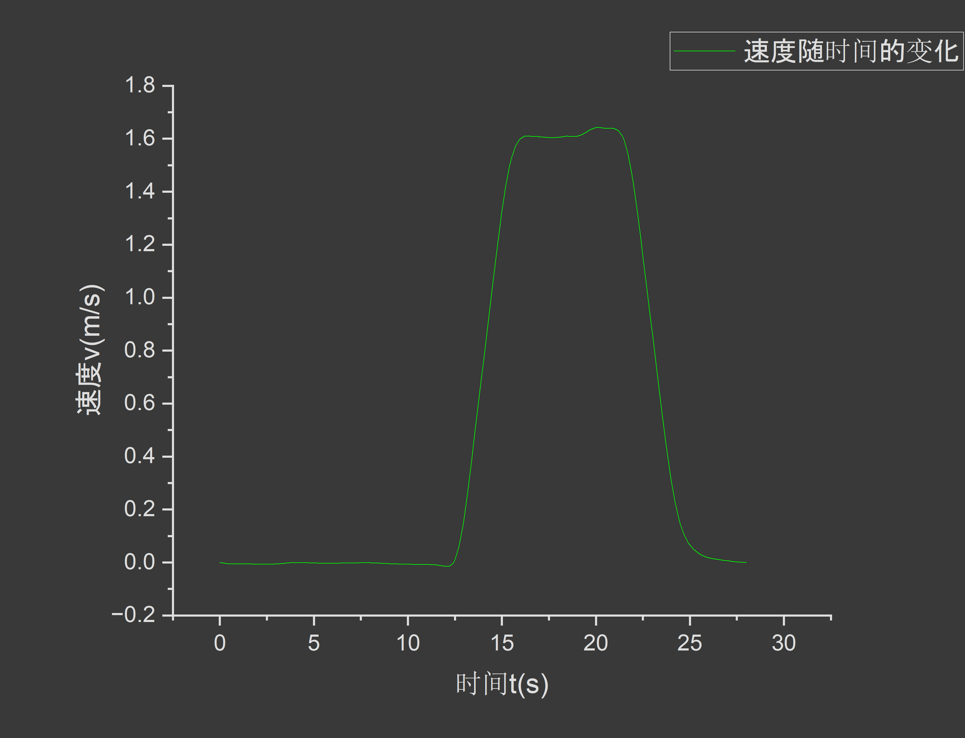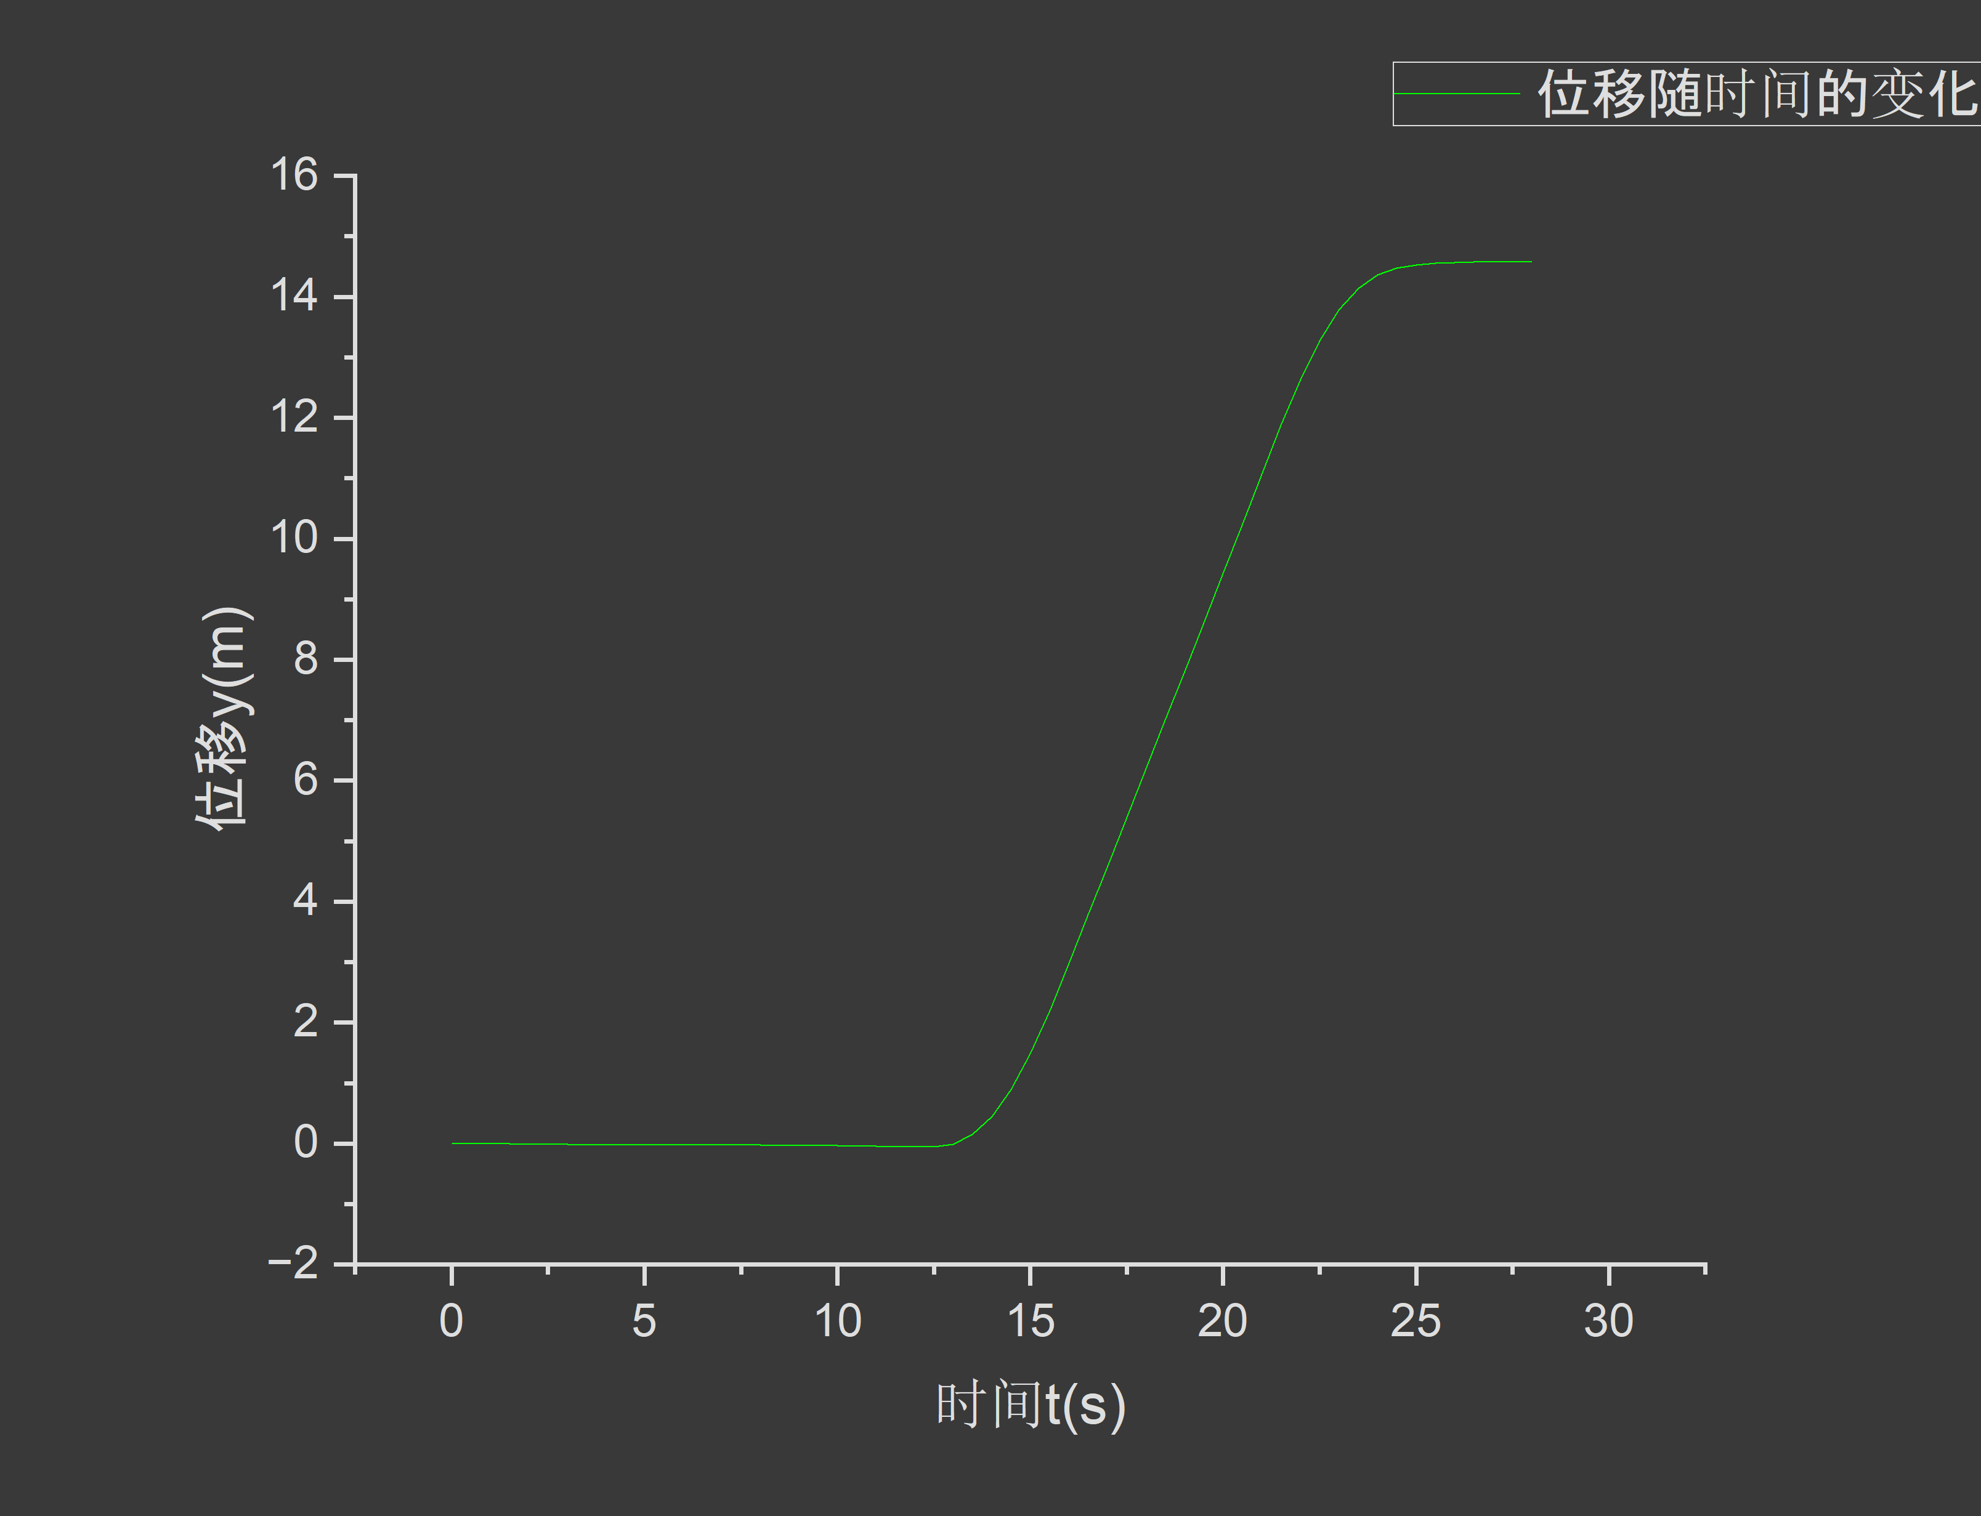
负载手机3运行一至四楼图像
读取数据点数量 | 正向加速度(m/s²) | 反向加速度(m/s²) | 上行速度(m/s) | 下行速度(m/s) | 位移(m)
3 | 0.59572
3 |  | -0.58147
11 |  |  | 1.61732
7 |  |  |  |  | 14.5657
平均值 | 0.59572 | -0.58147 | 1.61732 |  | 14.5657

电梯一到四楼运行参数
正向加速度(m/s^{2s}) | 反向加速度(m/s^{2s}) | 上行速度(m/s) | 下行速度(m/s) | 位移(m)
0.590007781 | -0.586240833 | 1.62825 | -1.609595 | 14.6447089

电梯一到二楼运行参数
正向加速度(m/s^{2s}) | 反向加速度(m/s^{2s}) | 上行速度(m/s) | 下行速度(m/s) | 位移(m)
0.591112 | -0.590449375 | 1.55067 | -1.53564 | 5.43062
$$η=\frac{\left|x-x_{标}\right|}{x_{表}}*100\%$$
$$η_{1}=\frac{\left(14.64-14.5\right)}{14.5}*100\%=0.97\%<5\%$$
$$η_{2}=\frac{\left(5.5-5.43\right)}{5.5}*100\%=1.3\%<5\%$$
五，实验结论
经过两种方法对比，测得电梯的运行速度为 1.61m/s ，电梯的加速度为 0.59m/s² ，一至四楼的楼高为 14.64m ，一至二楼的高为 5.43m 。
六，误差分析：
1．仪器误差：电子秤精度不够，电梯晃动使刚体产生微小加速度，使应变片产生微小形变，影响测量精度。
2. 理论误差：将时间切分成相同时间间隔，以端点数据代替一段时间的平均速度。
3. 操作误差：测量刚体质量时并未使电子秤水平向下。

